**Wordpress**

Wordpress是一个开源的博客平台，是搭建个人博客的首选，用户可以去wordpress中文网站寻找帮助资料

1、下载wordpress软件（<https://cn.wordpress.org/download/releases/>）

2、为wordpress创建一个自己的数据库，我们起名为“wordpress”

3、将wordpress安装包解压到apache的网页根目录“/var/www/html/”

|  |
| --- |
| [root@localhost html]# **cp /wj/wordpress-4.1.tar /var/www/html/ //拷贝压缩包**  [root@localhost html]# **tar –xvf wordpress-4.1.tar //解压**  [root@localhost html]# **mv wordpress-4.1 wordpress //重命令，这样方便从浏览器打开** |

4、修改wordpress配置文件。Wordpress提供了一个样板文件“wp-config-sample.php”，我们要将其拷贝一份，命名为“wp-config.php”

|  |
| --- |
| [root@localhost wordpress]# **cp wp-config-sample.php wp-config.php**  [root@localhost wordpress]# **gedit wp-config.php**  **/** WordPress数据库的名称 */**  **define('DB_NAME', 'wordpress');**  **/** MySQL数据库用户名 */**  **define('DB_USER', 'root');**  **/** MySQL数据库密码 */**  **define('DB_PASSWORD', '543092');**  **/** MySQL主机 */**  **define('DB_HOST', 'localhost');**  **/** 创建数据表时默认的文字编码 */**  **define('DB_CHARSET', 'utf8');**  **/** 数据库整理类型。如不确定请勿更改 */**  **define('DB_COLLATE', 'utf8_unicode_ci');**  **/** 数据库语言设置*/**  **define('WPLANG', 'zh_CN');** |

5、重启apache

|  |
| --- |
| [root@localhost wordpress]# **service httpd restart**  停止 httpd： [确定]  正在启动 httpd：httpd: Could not reliably determine the server's fully qualified domain name, using localhost.localdomain for ServerName  [确定] |

6、安装。在浏览器输入地址“127.0.0.1/wordpress”，开始安装

1）输入基本信息

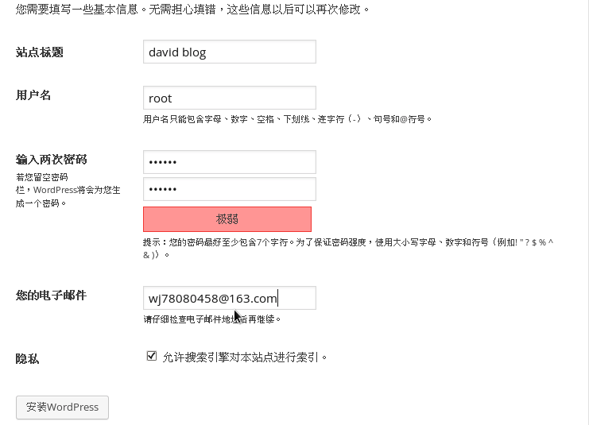

2）安装成功

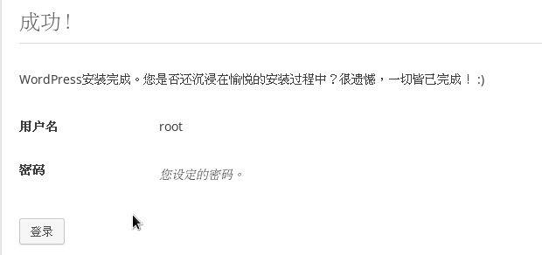

3）登录。可以使用开始填写的用户名和密码登录，地址是“127.0.0.1/wordpress/wp-login.php”

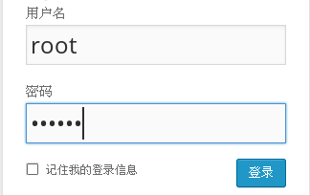

4）管理界面”127.0.0.1/wordpress/wp-admin”

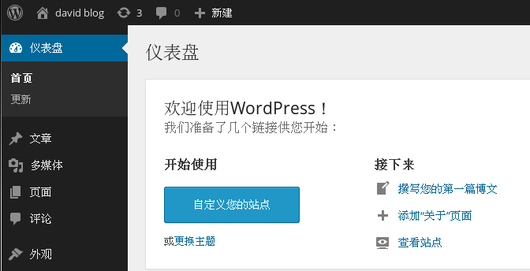

5）主页“127.0.0.1/wordpress”



Copyright@david zhytwj2018@163.com